**江苏省仪征中学2021—2022学年度第二学期高二数学学科导学案**

**第二章 第6讲 幂函数与二次函数**

研制人：周国祥 审核人：鲁媛媛

班级： 姓名： 学号： 授课日期：2022.6.1

【**本课在课程标准中的表述**】

1.了解幂函数的概念；2.结合函数*y*＝*x*，*y*＝*x*2，*y*＝*x*3，*y*＝，的图象，了解它们的变化情况；3.理解并掌握二次函数的定义、图象及性质；4.能用二次函数、方程、不等式之间的关系解决简单问题．

【**课前热身**】

1.若幂函数*y*＝(*m*2－3*m*＋3)*xm*2－*m*－2的图象不经过原点，则实数*m*的值为 ．

2.已知幂函数*y*＝*f*(*x*)的图象过点，则此函数的解析式为 ，在区间 上单调递减．

3. 二次函数*y*＝*f*(*x*)满足*f*(－1)＝*f*(3)，*x*1，*x*2是方程*f*(*x*)＝0的两根，则*x*1＋*x*2＝ ．

4. 已知*α*∈.若幂函数*f*(*x*)＝*xα*为奇函数，且在(0，＋∞)上递减，则*α*＝ ．

5.设*abc*＞0，则二次函数*f*(*x*)＝*ax*2＋*bx*＋*c*的图象可能是(　 　)

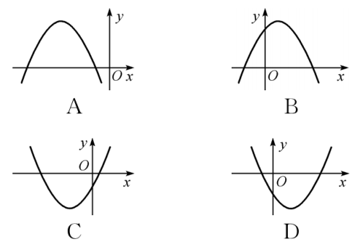

6. 已知函数*y*＝*x*2＋*ax*－1在区间[0,3]上有最小值－2，那么实数*a*＝*_________*.

【**知识梳理**】

【**典例探究**】

考点一　幂函数图象与性质

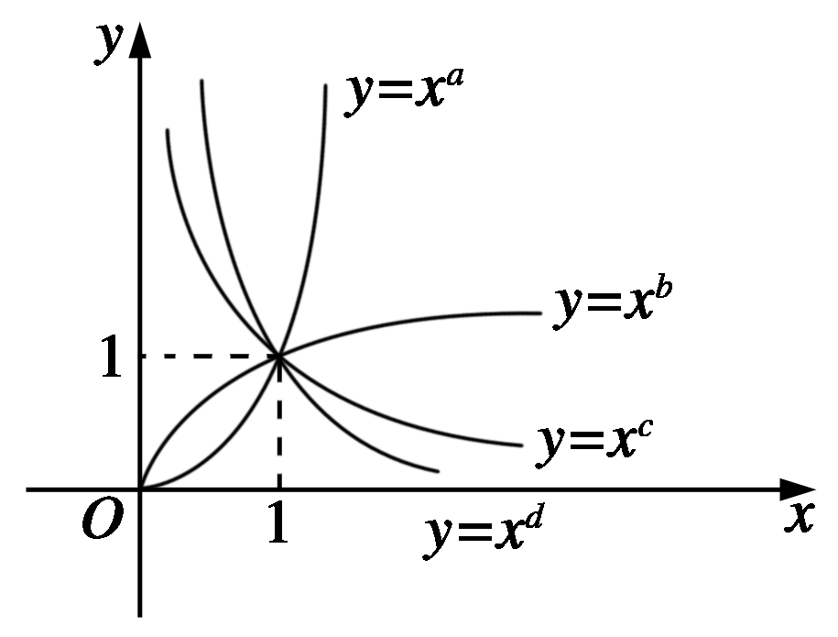例1 （1）若四个幂函数*y*＝*xa*，*y*＝*xb*，*y*＝*xc*，*y*＝*xd*在同一坐标系中的图象如图所示，则*a*，*b*，*c*，*d*的大小关系是(　 　)

A．*d*>*c*>*b*>*a* B．*a*>*b*>*c*>*d*

C．*d*>*c*>*a*>*b* D．*a*>*b*>*d*>*c*

（2）已知幂函数*f*(*x*)＝(*n*2＋2*n*－2)*xn*2－3*n*(*n*∈**Z**)的图象关于*y*轴对称，且在(0，＋∞)上是减函数，则*n*的值为(　 　)

A．－3 B．1

C．2 D．1或2

（3）若(*a*＋1)<(3－2*a*)，则实数*a*的取值范围是 .

**变式：**（1）已知*a*＝2，*b*＝3，*c*＝25，则(　 　)

A. *b*＜*a*＜*c* B. *a*＜*b*＜*c*

C. *b*＜*c*＜*a* D. *c*＜*a*＜*b*

（2）有一个盛水的容器，由悬在它的上空的一条水管均匀地注水，最后把容器注满，在注水过程中时间*t*与水面高度*y*之间的关系如图所示．若图中*PQ*为一线段，则与之对应的容器的形状是(　 　)

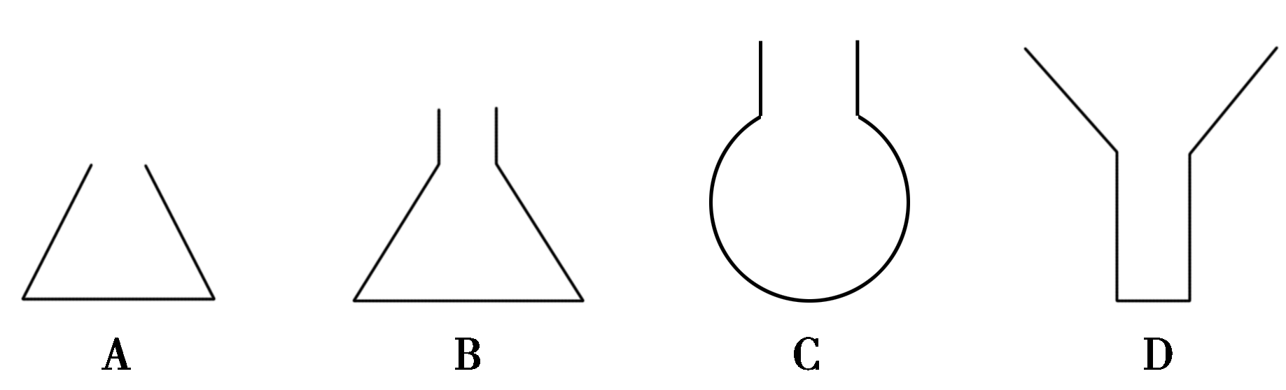 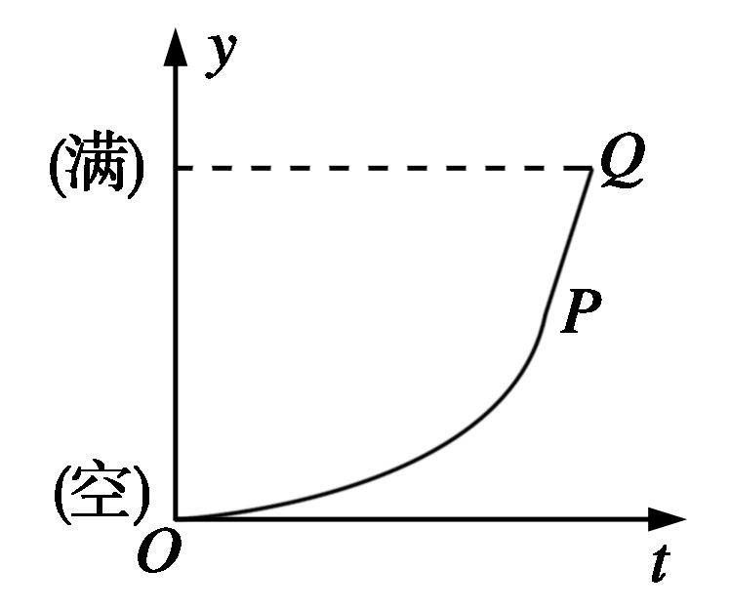

考点二　二次函数的图象与性质

考向1　二次函数的解析式

例2 已知二次函数*f*(*x*)满足*f*(2)＝－1，*f*(－1)＝－1，且*f*(*x*)的最大值是8，求此二次函数的解析式．

考向2　二次函数的图象和性质

角度1　二次函数的图象

例3　一次函数*y*＝*ax*＋*b*与二次函数*y*＝*ax*2＋*bx*＋*c*在同一坐标系中的图象大致是(　　)

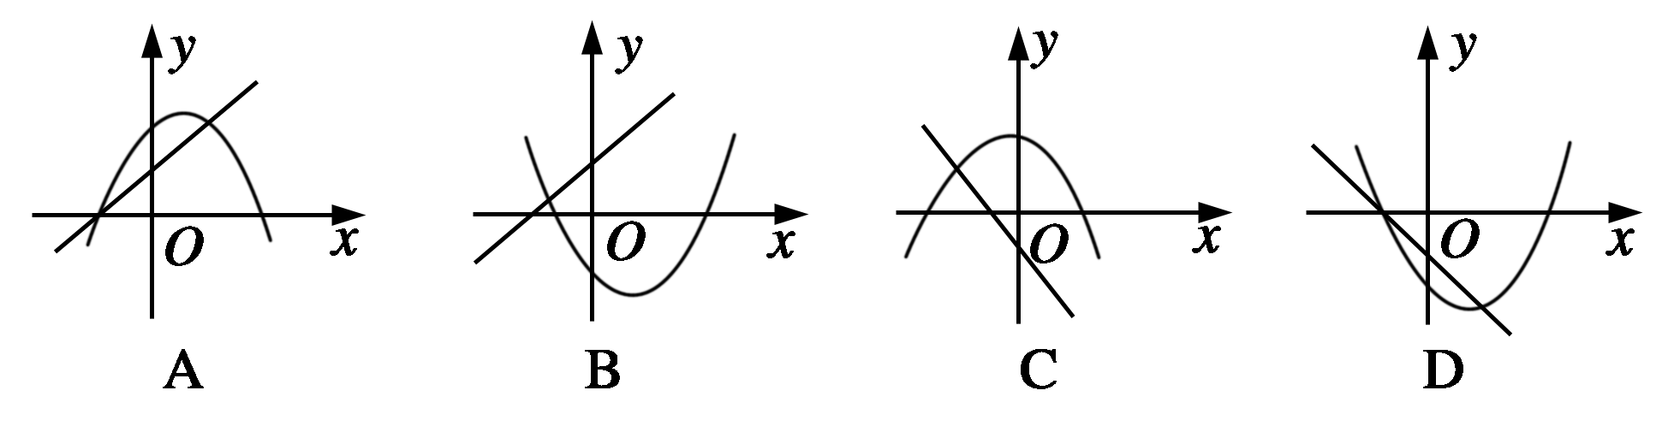

例4　已知*f*(*x*)＝*x*2－2*x*＋5.

(1)若*x*∈**R**，则求函数*f*(*x*)的最小值；

(2)若*x*∈[－1，2]，则求函数*f*(*x*)的最值；

(3)若*x*∈[*t*，*t*＋1]，则求函数*f*(*x*)的最小值

[引申]在(3)的条件下，求*f*(*x*)的最大值．

角度3　二次函数中的恒成立问题

例5　(1)已知函数*f*(*x*)＝*x*2＋*mx*－1，若对于任意*x*∈[*m*，*m*＋1]，都有*f*(*x*)<0成立，则实数*m*的取值范围是 ．

(2)(2021·北京101中学模拟)已知函数*f*(*x*)＝*x*2－*x*＋1，在区间[－1，1]上不等式*f*(*x*)>2*x*＋*m*恒成立，则实数*m*的取值范围是 ．

考点三　二次函数中的综合问题

例6 已知两函数*f*(*x*)＝8*x*2＋16*x*－*k*，*g*(*x*)＝2*x*2＋4*x*＋4，其中*k*为实数．

(1)对任意*x*∈[－3，3]，都有*f*(*x*)≤*g*(*x*)成立，求*k*的取值范围；

(2)存在*x*∈[－3，3]，使*f*(*x*)≤*g*(*x*)成立，求*k*的取值范围；

(3)对任意*x*1，*x*2∈[－3，3]，都有*f*(*x*1)≤*g*(*x*2)，求*k*的取值范围．

【**课堂小结**】

**江苏省仪征中学2021—2022学年度第二学期高二数学学科作业**

**第二章 第6讲 幂函数与二次函数**

研制人：周国祥 审核人：鲁媛媛

班级： 姓名： 学号： 完成日期：2022.6.1（时长：60min）

1. (2021·龙岩质检)已知幂函数*f*(*x*)的图象经过点，则*f*(*x*)为(　　)

A. 偶函数 B. 奇函数

C. 定义域内的增函数 D. 定义域内的减函数

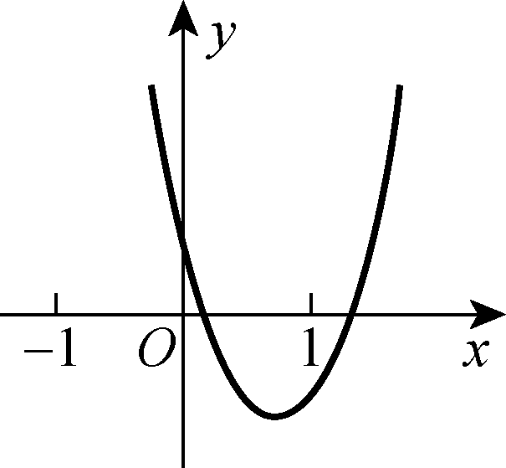2. 已知二次函数*y*＝*ax*2＋*bx*＋*c*(*a*≠0)的图象如图所示，则正比例函数*y*＝(*b*＋*c*)*x*与反比例函数*y*＝在同一坐标系中的大致图象是(　　)

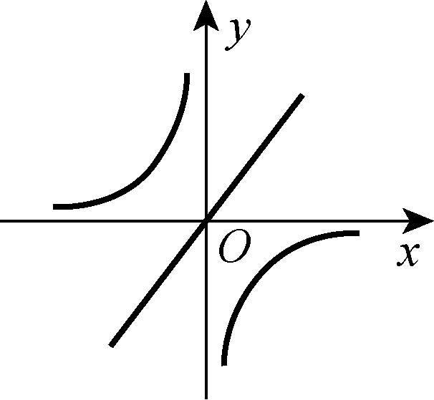 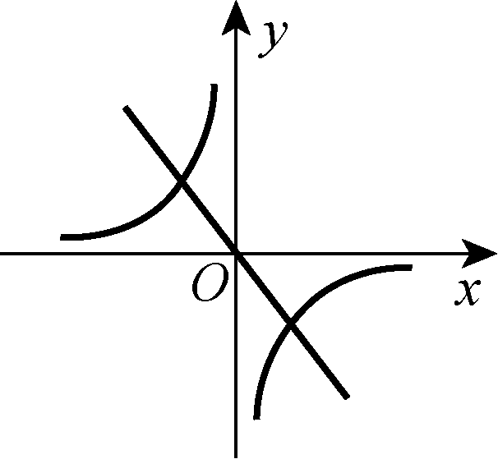 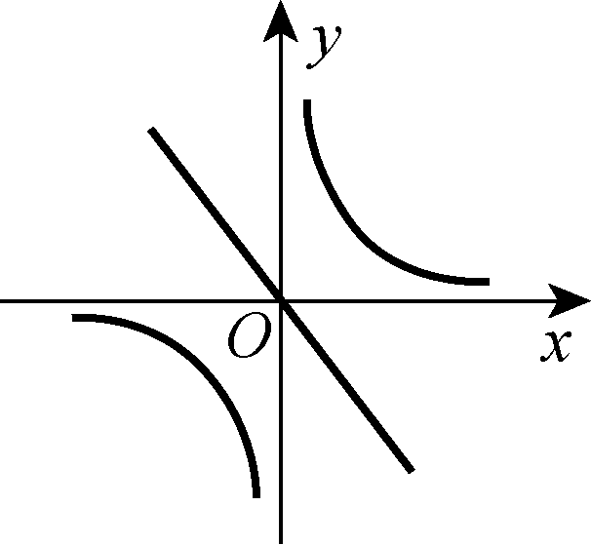 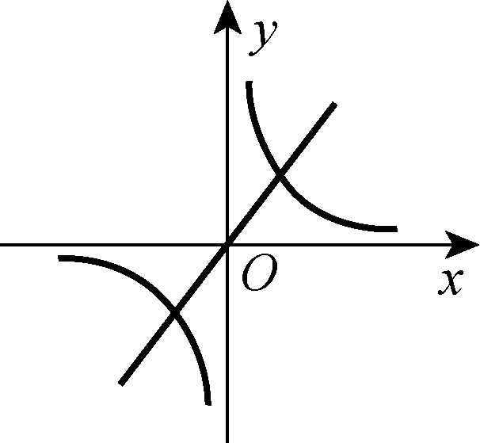

A B C D

3. 若函数*f*(*x*)＝*x*2＋*ax*＋*b*在区间[0,1]上的最大值是*M*，最小值是*m*，则*M*－*m*(　　)

A. 与*a*有关，且与*b*有关 B. 与*a*有关，但与*b*无关

C. 与*a*无关，且与*b*无关 D. 与*a*无关，但与*b*有关

4. (2021·长沙一模)已知在(－∞，1]上的减函数*f*(*x*)＝*x*2－2*tx*＋1，且对任意的*x*1，*x*2∈[0，*t*＋1]，总有|*f*(*x*1)－*f*(*x*2)|≤2，则实数*t*的取值范围为(　　)

A. [－，] B. [1，] C. [2,3] D. [1,2]

★5. 已知二次函数*f*(*x*)＝*x*2＋*px*＋*q*经过点(*α*，0)，(*β*，0)．若存在整数*n*，使*n*<*α*<*β*<*n*＋1，则min{*f*(*n*)，*f*(*n*＋1)}与的大小关系为(　　)

A. min{*f*(*n*)，*f*(*n*＋1)}> B. min{*f*(*n*)，*f*(*n*＋1)}<

C. min{*f*(*n*)，*f*(*n*＋1)}＝ D. 不能确定，与*n*的具体取值有关

★6. 设函数*f*(*x*)的定义域为**R**，满足*f*(*x*＋1)＝2*f*(*x*)，且当*x*∈(0,1]时，*f*(*x*)＝*x*(*x*－1)．若对任意*x*∈(－∞，*m*]，都有*f*(*x*)≥－，则*m*的取值范围是(　　)

A. B. C. D.

7. (多选)已知点在幂函数*f*(*x*)＝(*a*－1)·*xb*的图象上，则函数*f*(*x*)是(　　)

A. 奇函数 B. 偶函数

C. (0，＋∞)上的增函数 D. (0，＋∞)上的减函数

8.（多选）已知函数*f*(*x*)＝*x*2－2*x*－3，则下列结论正确的是(　　)

A. 函数*f*(*x*)的最小值为－4

B. 函数*f*(*x*)在(0，＋∞)上单调递增

C. 函数*f*(|*x*|)为偶函数

D. 若方程*f*(|*x*－1|)＝*a*在**R**上有4个不等实根*x*1，*x*2，*x*3，*x*4，则*x*1＋*x*2＋*x*3＋*x*4＝4

9. (多选)已知函数*f*(*x*)＝|*x*2－2*ax*＋*b*|(*x*∈**R**)，下列命题中是真命题的是(　　)

A. 若*a*2－*b*≤0，则*f*(*x*)在区间[*a*，＋∞)上是增函数

B. 存在*a*∈**R**，使得*f*(*x*)为偶函数

C. 若*f*(0)＝*f*(2)，则*f*(*x*)的图象关于*x*＝1对称

D. 若*a*2－*b*－2＞0，则函数*h*(*x*)＝*f*(*x*)－2有2个零点

10. 已知函数*f*(*x*)为幂函数，且*f*(4)＝，则当*f*(*a*)＝4*f*(*a*＋3)时，实数*a*＝________.

11. 已知函数*f*(*x*)＝若*c*＝0，则*f*(*x*)的值域是________；若*f*(*x*)的值域是，则实数*c*的取值范围是________．

12. 已知函数*f*(*x*)＝－*x*2＋*ax*－6，*g*(*x*)＝*x*＋4.若对任意*x*1∈(0，＋∞)，存在*x*2∈(－∞，－1]，使*f*(*x*1)≤*g*(*x*2)，则实数*a*的最大值为________．

13. 已知函数*f*(*x*)＝－*xm*且*f*(4)＝－.

(1) 求*m*的值；

(2) 求*f*(*x*)的单调区间．

14. 已知二次函数*f*(*x*)的图象顶点为*A*(1,16)，且图象过点(5,0)．

(1) 求函数*f*(*x*)的解析式；

(2) 令*g*(*x*)＝*f*(*x*)＋(2*a*－2)*x*.

①若函数*g*(*x*)在[0,2]上是单调函数，求实数*a*的取值范围；

②求函数*g*(*x*)在[0,2]上的最大值.

15. 已知二次函数*f*(*x*)满足*f*(*x*＋1)－*f*(*x*)＝2*x*，且*f*(0)＝1.

(1) 求*f*(*x*)的解析式；

(2) 设*g*(*x*)＝*x*2＋4*x*＋7，若存在实数*a*，*b*使得*f*(*a*)＝*g*(*b*)，求*a*的取值范围；

(3) 若对任意*x*1，*x*2∈[*t*，*t*＋1]都有<4恒成立，求实数*t*的取值范围.